Южнее зоны арктических пустынь, вдоль берегов северных морей протянулась зона тундры. На тысячи километров с запада на восток – холодная безлесная равнина…

Зима в тундре долгая (7-8 месяцев) и очень суровая (мороз до -50 º). В середине зимы примерно два месяца длится полярная ночь. И хотя наступает полярный день, часто бывают заморозки. Круглый год в тундре дуют сильные холодные ветра. Зимой по несколько дней свирепствует пурга.

За кроткое лето поверхность тундры оттаивает примерно на полметра в глубину. А ниже лежит слой многолетней мерзлоты, который никогда не оттаивает. Многолетняя мерзлота не пропускает дождевую и талую воду на глубину. А с поверхности почвы вода испаряется медленно из-за низкой температуры воздуха. Поэтому в тундре очень много болот и озер, а почва влажная. Почва тундры бедна перегноем. Для всего живого условия в тундре очень суровые. Но все-таки жизнь здесь разнообразнее, чем в зоне арктических пустынь.

Каждый, кто попадает в тундру, обращает внимание на олений лишайник, или ягель. Он служит основной пищей для северных оленей.

В тундре очень много различных мхов. Кроме того, здесь растут морошка, голубика, брусника. Удивительны карликовая березка и карликовая ива. Растения тундры низкорослые, многие из них стелются по земле. Так они приспособились к жизни в тундре. Ведь у поверхности земли теплее, ветер слабее. А зимой снег полностью укрывает низкорослые растения и защищает их от морозов и ветров.

Очень красива тундра весной. Быстро, словно по взмаху волшебной палочки, все оживает. Многие растения торопятся зацвести, образовать плоды и семена. Ведь через несколько месяцев снег снова укроет землю.

Летом в тундре много комаров и мошек. Их личинки развиваются в водоемах, где для них достаточно пищи (крошечных водорослей, остатков растений).

На лето в тундру прилетают журавли, гуси, лебеди, кулики. Здесь эти птицы выводят птенцов, а на зиму улетают в теплые края. Другие птицы – белая куропатка и белая сова – постоянно живут в тундре.

Белая куропатка – растительноядная птица. Летом ее оперение бурое, а белым становится к зиме. Ноги куропатки к зиме покрываются перьями до самых когтей. Это защищает их от холода и позволяет куропатке ходить по снегу, не проваливаясь.

Белая сова – птица хищная. Оперение у нее круглый год белое. Оно плотное и хорошо защищает  от ледяных ветров. На брюхе и лапах очень густые, длинные перья. Благодаря этому сова может долго сидеть на снегу. Белая сова охотится на куропаток, а особенно на грызунов – леммингов. Эти маленькие зверьки зимой не впадают в спячку и даже выводят под снегом потомство.

От леммингов во многом зависит и жизнь хищных зверей – песцов. Совы и песцы едят леммингов сами и кормят ими свое потомство. В те годы, когда леммингов бывает мало, совы откладывают мало яиц, а песцы рождают мало детенышей. Зато, когда леммингов много, потомство у сов и песцов большое и всем малышам хватает еды.

На куропаток и леммингов охотится и редкая хищная птица кречет, у которой, как и у белой совы, красивое белое оперение.

Замечательный обитатель тундры – дикий северный олень. У него густой мех, широкие раздвоенные копыта, позволяющие ему с легкостью перемещаться по глубокому снегу.

Живут северные олени стадами: так удобнее добывать корм, защищаться от хищников и даже от ветра. Стада кочуют по тундре. К зиме, например, они уходят в более южные районы, где легче прокормиться. За оленями следуют волки, которые охотятся на больных, отбившихся от стада животных.

Природа тундры сурова. Но перед человеком она беззащитна. Осваивая северный край, люди не должны забывать об этом.

Южнее зоны арктических пустынь, вдоль берегов морей протянулась зона тундры. На тысячи километров с запада на восток — холодная безлесная равнина, где растут преимущественно травы.

По характеру поверхности тундры бывают болотистые, торфянистые, каменистые.

***Тундра*** отличается очень суровым климатом (***климат — субарктический***), живут здесь только те растения и животные, которые выносят холод, сильные ветры, вечную мерзлоту в почве и её не плодородие. Зима продолжительная (8—9 месяцев) и холодная (до−50° С). В середине зимы примерно 2 месяца длится Полярная ночь

Лето бывает 2 месяца. Но растения получают много света (солнце не заходит в течение нескольких месяцев); они быстро распускают листья, цветут и дают семена. Температура редко поднимается выше +10 °С, и заморозки могут ударить в любой момент. Случается, правда, и жара +30, но это исключение.

Весной быстро, словно по взмаху волшебной палочки всё оживает. Многие растения торопятся зацвести, образовать плоды и семена. Ведь через три месяца снег снова укроет землю.

Дождей мало, гроз и сильных ливней, как правило, не бывает, но всё равно очень сыро из-за частой мороси, низких облаков и тумана с промозглым ветром.

***Лесов в тундре нет***. Его росту мешают три основные причины — холодное и непродолжительное лето, сильные ветры и высокая влажность воздуха. К тому же в тундре много болот. С высоких мест снег сдувается, и почва промерзает настолько, что летом не успевает оттаять. Поэтому в тундре почти повсеместно распространена многолетняя мерзлота. Это тоже не способствует развитию древесной растительности.

***Карликовая берёза*** имеет невысокий изогнутый ствол, листья небольших размеров, небольшие корни.

***Мох ягель***– пища для северных оленей. Растёт на поверхности почвы, похож на маленькие деревца или кустики

***Голубика***— невысокий тундровый кустарник. Кустарник листопадный . . Плоды голубики- синеватые, округлые ягоды с сизым налетом.

***Морошка*** — ближайший родственник малины .Двудомное растение Плоды состоят из нескольких маленьких сочных плодиков, сросшихся между собой в одно целое.

***Брусника***  — вечнозеленый кустарник с зимующими листьями. Листья её сохраняются на побегах 2-3 года, несколько раз перезимовывают под снегом. Ягоды красного цвета, округлой формы, зимующие.  Ими любят полакомиться птицы и звери перед зимовкой или перелетом на юг. Живёт долго, до 300 лет.

***Клюква*** — стелющийся кустарник, имеет короткие корни, разветвлённые небольшие листочки, красные ягоды. Ягоды и листья остаются на зиму.

***Все растения низкорослые.*** Растения стараются прижаться к земле, там теплее, и зимой снег закроет их полностью и защитит от морозов.

Большинство тундровых растений — вечнозелёные многолетники. У ряда растений недозревшие плоды зимуют под снегом и вызревают на следующее лето. Некоторые растения даже в цветущем состоянии переносят заморозки. Летом холодная почва тундры сильно затрудняет поглощение воды корнями растений.

Летом в тундре много комаров, мошек. Их личинки развиваются в водоемах тундры, где для них достаточно пищи (крошечных водорослей, остатков растений)

Постоянно живут в тундре: белая куропатка, белая сова, лемминги, песцы, кречет, дикий северный олень, волки. Летом прилетают журавли, гуси, лебеди, кулики, много комаров, мошек.

***Белая куропатка***– травоядная птица, меняет оперение в зависимости от времени года, зимой покрывается перьями до самых когтей, защищаясь от холода.

***Белая сова*** – хищная птица, оперение всегда белое, хорошо защищает от холода, потому что очень плотное. Питается леммингами, куропатками.

***Песец*** – хищник, имеет густой серый мех, его лапы короткие и широкие, питается леммингами и куропатками. Зимой у него появляется ещё подшерсток.

***Дикий северный олень*** – низкорослое животное, травоядное – питается мхом ягелем. Самое крупное животное тундры, имеет густой мех, зимний подшерсток и подкожный слой жира. Копыта раздвоенные, чтобы не проваливаться в снегу и раскапывать мох из-под снега.

У всех обитателей тундры к зиме накапливается значительный слой подкожного жира, образуется густой мех у зверей, теплый пух у птиц. Своеобразно утепляются конечности на зиму: у песцов появляются как бы теплые стельки, у птиц – подобие валенок. Широкие копыта служат северным оленям то лыжами, то лопатами – для добычи ягеля из-под снега. Полярные совы видят днём, иначе им не пережить многосуточный свет.

Олень даёт людям, живущим в тундре, всё: мясо, молоко, шкуры, из которых шьют теплую одежду и обувь, строят жилища, сухожилия используют как нитки. Из пыжика (шкуры оленят) делают очень тёплые шапки. Упряжка из 3-4 оленей, идущих рысью с нартами, с грузом 200-300 кг, в которые их запрягают и зимой и летом, свободно проходит по северному бездорожью 40-60 км в день. Не сбавляя хода, олени могут переходить с наезженной дороги на снежную целину или залитую водой болотину (широкие копыта).

***Плотность*** ***населения******в тундре невелика:*** меньше 1 человека на 1кв.км. Здесь живут ханты, манси, эскимосы, эвенки, саами, ненцы, якуты, чукчи и др. Коренные жители занимаются оленеводством, рыболовством (навага, нельма и др.), охотой (песцы, морской зверь, песец, волк, куропатки, гуси, утки и др.). Зимой из замороженной рыбы готовят строганину – состругивают стружкой мясо, добавляя в него приправы, ягоды; в такой еде много витаминов. Оленеводы разводят домашних северных оленей. Круглый год животные должны быть на пастбищах. Бригады оленеводов со стадами всё время перемещаются по тундре. Ездят люди на оленьих упряжках.

***Крупнейшие города тундры***– Мурманск и Норильск. ***В недрах тундры*** найдены огромные богатства – нефть, уголь, железная руда, каменная соль, золото и др.

В то же время, за исключением окрестностей довольно неуютных заполярных посёлков и районов добычи полезных ископаемых, тундра России ещё мало изменена человеком.

Основное ***занятие населения тундры*** – оленеводство. Ещё ведётся добыча полезных ископаемых – нефти и газа. В тундре возникли экологические проблемы:

* нарушается поверхность почвы от гусениц тракторов и вездеходов, гибнут растения;
* местность загрязняется нефтью во время её добычи;
* незаконная охота – браконьерство;
* оленьи пастбища вытаптываются, потому что оленей не всегда вовремя перегоняют на другие места, на восстановление пастбища нужно 15 лет!” (показать знак «Ограничение выпаса оленей”).

Природные богатства тундры взяты под охрану, созданы заповедники. Под особую охрану взяты редкие животные: белый журавль, тундровый лебедь, краснозобая казарка, кречет.

***Таймырский государственный природный заповедник создан в 1979 г.***  Из-за организационных трудностей начал реально функционировать только с 1985 г. Заповедник располагается на площади 1 374 тыс. га в центре восточной части Таймырского полуострова, предназначен для охраны и изучения природных сообществ тундры. Главный охраняемый вид — краснозобая казарка. На территории заповедника расположен один из самых северных лесных участков земного шара Ары-Мас (Лесной остров). Единственная лесная порода участка — даурская лиственница. В заповеднике зарегистрировано 16 видов млекопитающих, около 50 видов гнездящихся птиц, более 20 видов рыб. Животное население богаче на склонах и возле водоемов. Здесь встречаются: сапсан, зимняк, белая сова, краснозобая казарка, гусь-гуменник. Широко распространены кулики и чайки. На озерно-болотных участках много серебристых чаек, бургомистров, средних поморников, встречаются чернозобая и полярная гагары. Во время миграций по берегам водоемов можно встретить северных оленей. Повсюду распространен песец, встречаются белая и тундряная куропатки. В озере Таймыр обитают ценные виды рыб: сиговые, лососевые, хариусовые, нельма, муксун, палия.

Тундра — это природная зона, расположившаяся севернее зоны лесов. Выделяют 3 виды тундр: южная (располагается ближе всего к зоне лесов), средняя (расположилась на севере от южной части тундры), арктическая (самая северная часть тундры, которая граничит с зоной вечных снегов).

Климат

В тундре долгая зима, которая длится 7-8 месяцев. Она очень суровая, в самые морозные дни температура воздуха достигает -500. Примерно 2 месяца длится полярная ночь. Круглый год здесь господствует холодные сильные ветра, несколько дней подряд свирепствует пурга. Лето короткое. Поверхность тундры за этот период оттаивает на 0,5 м в глубину. Ниже находится слой многолетней мерзлоты. Она не пропускает на глубину талую и дождевую воду. С поверхности почвы вода медленно испаряется из-за низкой температуры воздуха. По этой причине в тундре большое количество озер и болот.

Почвы тундры

Тундровые почвы слишком переувлажненные, что за собой влечет активизацию глеевого процесса. Из-за этого почва зеленоватая или сизая. Также они содержат малое количество гумуса. Многолетняя мерзлота способствует неопределенности почвенных горизонтов и вызывает многократные перемещения толщи почв вследствие излияния и вспучивания грунтов. Почвы с бедными основаниями, кислые и содержат мало питательных веществ.

Растения тундры

Тундровые растения отличаются формами и свойствами, которые отражают их адаптацию к суровому континентальному климату. Здесь много лишайников и мхов. Из-за долгой зимы и холодного, короткого лета большая часть растений представлена вечнозелеными и многолетними представителями флоры: брусникой, клюквой, оленьим мхом, кустистой ивой, черникой, морошкой, голубикой, княженикой, злаками и осоками. Их стебли и листья имеют тусклую окраску через недостаток солнечного света.

Животные тундры

Отличительной особенностью тундры является большая численность животных, но малый их видовой состав. К таким суровым условиям смогли приспособиться не все животные. Среди них песец, северный олень, лемминги, белая куропатка, заяц-беляк, волк, полярная сова, овцебык. В летнее время в тундре появляются перелетные птицы, которых привлекают разнообразные насекомые в болотистой местности. В реках и озерах водится много рыбы. Редко можно повстречать амфибий и пресмыкающихся.

Интересные факты о тундре:

В воздухе тундры самое высокое содержание углекислого газа, так как здесь не хватает растительности для его нейтрализации.

В зимнее время солнце редко показывается на горизонте.

Тундра – это идеальное место для разведения оленей.

Над северной частью тундры можно наблюдать удивительное атмосферное явление — полярное сияние.

Здесь имеются залежи полезных ископаемых: нефти, газа, каменного угля и платины, никеля, меди и урана.

В глубинах почвы содержится 1/3 часть мирового запаса углерода.

|  |  |
| --- | --- |
| hello_html_mf4dd0c6.jpg | hello_html_mf4dd0c6.jpg |
| Карликовая берёза | Ягель и брусника |
| hello_html_mf4dd0c6.jpg | hello_html_mf4dd0c6.jpg |
| Карликовая ива | Морошка |

|  |  |  |  |
| --- | --- | --- | --- |
| hello_html_23913b2a.jpg | hello_html_23913b2a.jpg | hello_html_23913b2a.jpg | hello_html_23913b2a.jpg |
| Кречет | Лебедь | Комар | Песец |
| hello_html_23913b2a.jpg | hello_html_23913b2a.jpg | hello_html_23913b2a.jpg | hello_html_23913b2a.jpg |
| Белая куропатка | Полярная сова | Журавли | Северный олень |

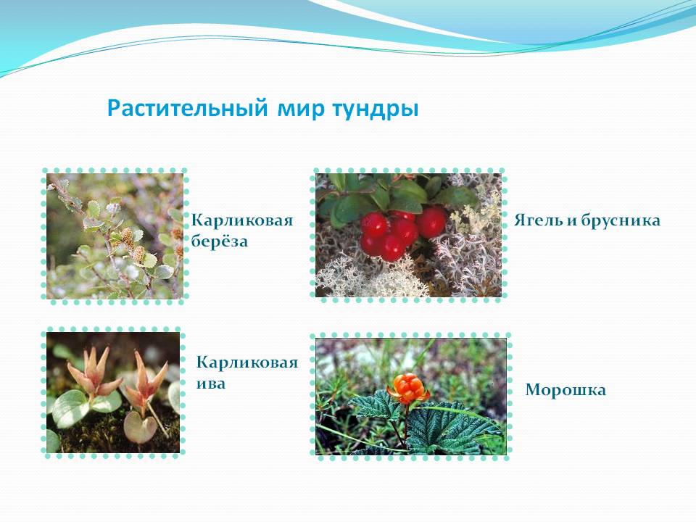

Карликовая берёза

 Ягель и брусника

 Карликовая ива

 Морошка

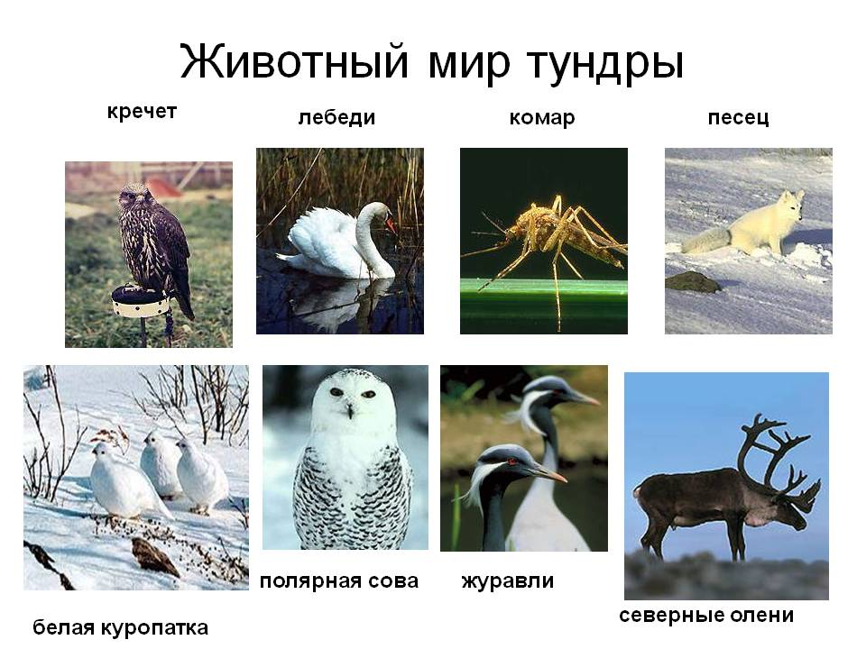 Кречет

 Лебедь

 Комар

 Песец

 Белая куропатка

 Полярная сова

 Журавли

 Северные олени

